Lab3_5 数据查询（三）
练习题：

一、使用学生－选修数据库：
学生表:Student(Sno,Sname,Ssex,Sage,Sdept) Sno为主码;
说明：Sno 学号？Sname姓名，Ssex 性别，Sage 年龄，Sdept所在系
表中现有记录为：
Sno | Sname | Ssex | Sage | Sdept
95001 | 李敏勇 | 男 | 20 | CS
95002 | 刘晨 | 女 | 19 | IS
95003 | 王敏 | 女 | 18 | MA
95004 | 张立 | 男 | 19 | IS
课程表:Course(Cno,Cname,Cpno,Credeit) Cno为主码;
说明：Cno课程号，Cname 课程名，Cpno 先行课，Credit学分
表中现有记录为：
Cno | Cname | Cpno | Credit
1 | 数据库 | 5 | 4
2 | 数学 | NULL | 2
3 | 信息系统 | 1 | 4
4 | 操作系统 | 6 | 3
5 | 数据结构 | 7 | 4
6 | 数据处理 | NULL | 2
7 | Pascal语言 | 6 | 4

学生选修表:SC(Sno,Cno,Grade) Sno,Cno,为主键;
说明：Sno 学号，Cno课程号，Grade成绩
表中现有记录为：
Sno | Cno | Grade
95001 | 1 | 92
95001 | 2 | 88
95001 | 3 | 88
95002 | 2 | 90
95002 | 3 | 80

用上述数据库，建库表的脚本如下：
create database mydb
go
use mydb
go
create table student
(sno int primary key,
sname varchar(20),
ssex nvarchar(1),
sage tinyint,
sdept varchar(40)
)
go
insert into student
values(95001,'李敏勇','男',20,'CS')
insert into student
values(95002,'刘晨','女',19,'IS')
insert into student
values(95003,'王敏','女',18,'MA')
insert into student
values(95004,'张立','男',18,'IS')
create table course
(cno int primary key,
cname varchar(20),
cpno int,
credit int
)
go
insert into course
values(1,'数据库',5,4)
insert into course
values(2,'数学',null,2)
insert into course
values(3,'信息系统',1,4)
insert into course
values(4,'操作系统',6,3)
insert into course
values(5,'数据结构',7,4)
insert into course
values(6,'数据处理',null,2)
insert into course
values(7,'Pascal语言',6,4)
create table sc
(sno int not null,
cno int not null,
grade decimal(10,2),
constraint pk_sc primary key (sno,cno)
)
go
insert into sc
values (95001,1,92)
insert into sc
values (95001,2,88)
insert into sc
values (95001,3,88)
insert into sc
values (95002,2,90)
insert into sc
values (95002,3,80)

练习一：
- 修改表sc，增加一个列scid，数据类型为int，不可为空，且此列为标识列，种子=1，增量=1。
- 删除表sc上的主键pk_sc
- 在表sc上增加列scid为主键
- 修改表sc，增加一个考试时间列testtime，数据类型为datetime，可以为空。
- 运行下列语句，修改列testtime 的值
update sc
set testtime='2007-4-10'

- 运行下列语句，给sc表增加数据
insert into sc(sno,cno,grade,testtime)
values(95003,1,95,'2007-4-22')
insert into sc(sno,cno,grade,testtime)
values(95003,2,85,'2007-4-22')
insert into sc(sno,cno,grade,testtime)
values(95003,3,83,'2007-4-22')
insert into sc(sno,cno,grade,testtime)
values(95002,1,94,'2007-4-22')

经过修改后，sc表的数据如下：
scid | Sno | Cno | testtime | Grade
1 | 95001 | 1 | 2007-4-10 | 92
2 | 95001 | 2 | 2007-4-10 | 88
3 | 95001 | 3 | 2007-4-10 | 88
4 | 95002 | 2 | 2007-4-10 | 90
5 | 95002 | 3 | 2007-4-10 | 80
6 | 95003 | 1 | 2007-4-22 | 95
7 | 95003 | 2 | 2007-4-22 | 85
8 | 95003 | 3 | 2007-4-22 | 83
9 | 95002 | 1 | 2007-4-22 | 94

- 查询选修“信息系统”课程的学生的学号

- 查询学生“李敏勇”的平均分

- 查询选修“数学”课程的平均分

- 查询学生“李敏勇”，成绩大于80分的课程号、成绩

- 查询至少有一门课程成绩大于90分的学生的姓名

- 查询没有一门考试科目成绩低于85分的学生的姓名

13、查询所有学生的成绩情况，显示的列名包括学生姓名、课程号、考试时间、成绩，注意结果集中也应包括未选修课程的学生。

14、查询所有课程的成绩情况，显示的列名包括学生课程名称、学生学号、考试时间、成绩，注意结果集中也应包括未考试的课程。

15、查询学生选修课程的考试情况，显示的列名包括学生姓名、课程名称、考试时间、成绩

16、查询所在系相同的学生，显示的列名包括学生姓名、系名、相同系的学生姓名，剔除自己跟自己系相同的情况。
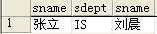

17、查询学分相同的课程，显示的列名包括课程名称、学分、相同学分的另一课程名称
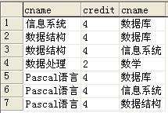

二、使用pubs数据库

- 查找出版过书籍的出版商名及其出版的书籍名称
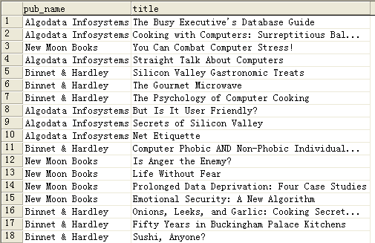

- 查找所有出版商及其出版的书籍名，按出版商姓名排序
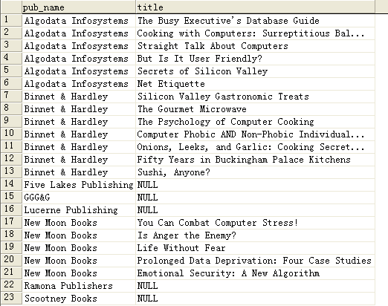

3、查找所有书籍的名称及其出版商名

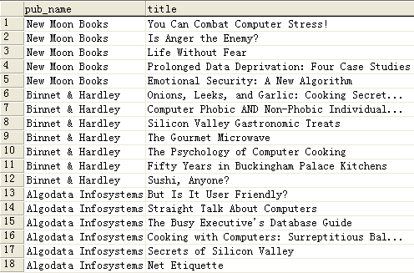

4、查询所有书籍的作者（如果一本书有多个作者，请都列出来）
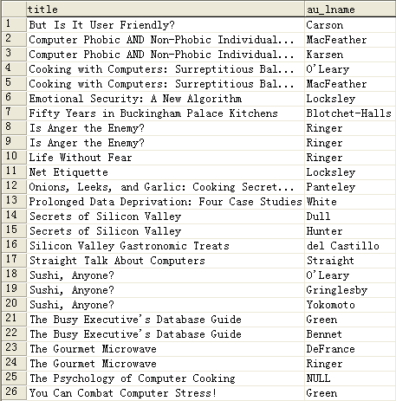
5、查询具有作者和出版商的书籍的名称，及其该书的作者人数和该书的出版商。
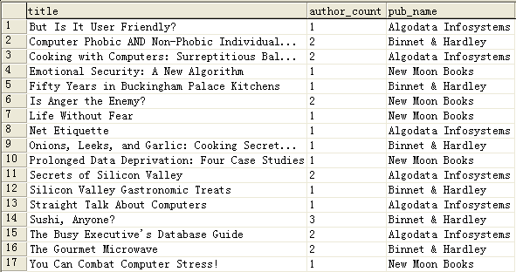
6、查询所有书籍的作者人数、出版商姓名及书籍名称。
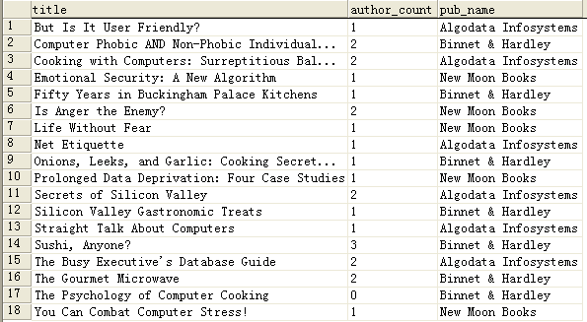

三、使用Northwind数据库
- 查询Employees表中，每一位员工的领导，需要显示员工名和领导名（提示：“员工的领导”为字段reprotTo）（提示：使用自联接）
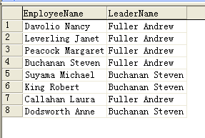

- 查询属于同一种类categoryID的产品(products、categories表)。（共77条记录）
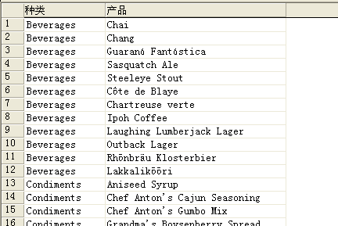

3.查询每一种类的产品个数(products、categories表)
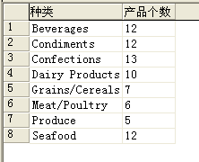

4.查询所有供应商供应的产品的个数及平均价格，并按平均价格降序排列（suppliers、products表）（共29条记录）
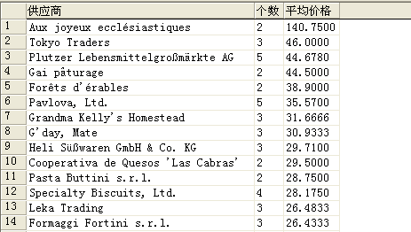

5.查询‘1998-2-18’下订单的客户名及订购了几种产品（orders、order details、customers、products表）
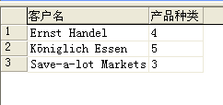

6.查询‘Around the Horn’客户购买的产品的名称及购买时间（orders、order details、products表）（30条记录）
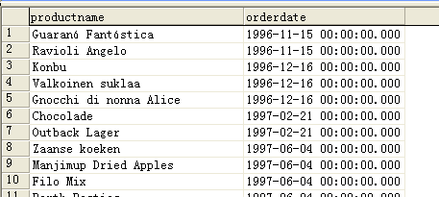

7.查询订购'22'号产品的客户及其订购的数量，并按数量降序排序（customers、order details、orders表）
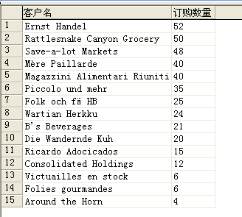

8.查询所有客户订购的产品类别个数及产品数量（customers、orders、order details、products表）（91条记录）
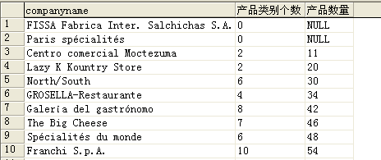

9.查询被客户订购数量最多的前10种产品的名称及订购数量（包括并列项）（products、order details表）
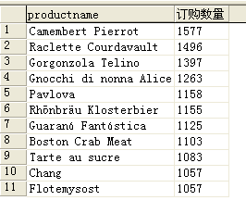

10.查询都住在‘美国’的雇员和客户(Employees、Customers表)（18条记录）
